BENİM KADRAJIMDAN SORUMLULUKLARIMIZ
GELİŞİM ALANI | Sosyal ve duygusal
YETERLİK ALANI | Okul başarısını artırma
KAZANIM/HAFTA | Gün içerisindeki sorumluluklarını ve zaman kavramını fark eder.
SINIF DÜZEYİ | Okul Öncesi
SÜRE | 50 Dakika ( Bir Etkinlik Saati)
ARAÇ-GEREÇLER | Çalışma yaprağı 1,çalışma yaprağı 2, renkli boya kalemleri, makas (öğretmen için)
UYGULAYICI İÇİN ÖN HAZIRLIK | 1. Uygulayıcı sınıf mevcudu kadar çalışma yaprağı 2’den çoğaltır.  2. Uygulayıcı fotoğraf makinesini fotoğraf şeridinin bir karesinin görüleceği şekilde keser.
SÜREÇ (UYGULAMA BASAMAKLARI) | 1. Uygulayıcı tarafından “Oyuncak Toplama” şarkısı açılarak çocukların U şeklinde oturmaları istenir.  2. Uygulayıcı tarafından herkesin rol ve sorumluluklarının olduğu açıklanır. Bugünkü etkinlikte çocukların hangi rol ve sorumluluklarının olabileceği konuşulur. Aşağıdaki soruların öğrenciler tarafından cevaplandırılması istenir.  - Çocuklar gün içerisinde sorumluluklarımız nelerdir? Örnek verir misiniz?  - Evde ve okulda ne gibi sorumluluklarımız var?  3. Çalışma Yaprağı 1’de verilen "Beren'in Bir Günü" adlı hikâye okunur.  4. Hikâye bittikten sonra çocuklara hikâye ile ilgili film şeritleri olan uygulama kağıdı dağıtılır ve çocuklardan boyamaları istenir. Öğrenciler boyamaları yaparken fotoğraf şeridindeki resimler sözlü olarak ifade edilir.  5. Uygulayıcı fotoğraf makinesi şeklindeki materyali dağıtarak öğrencilerin boyamış oldukları film şeridini fotoğraf makinesine takmalarını sağlar.  6. Uygulayıcının günlük yaşamdaki sorumluluklarımızla hikayedeki sorumluluklar arasında ilişki kurması sağlanır.  7.Uygulayıcı tarafından çocuklara aşağıdaki sorular yöneltilerek çocukların düşüncelerini paylaşmaları sağlanarak etkinlik sonlandırılır.  Bu sorumluluklar içerisinde sizin en çok dikkatinizi çeken hangi sorumluluk oldu? Sebebi nedir?  Bu sorumluluk olmasaydı ne olurdu?  - Sorumluluklar hayatımızı kolaylaştırıyor mu? Nasıl?
UYGULAYICIYA NOT | 1. Sorulan sorulara cevap alınırken her çocuğa söz hakkı tanınmasına özen göstermeye dikkat edilmelidir.  2. Sorumluluklar azaltılabilir veya eklenebilir.  Özel gereksinimli öğrenciler için;  1. Fotoğraf şeritlerinin büyüklükleri artırılarak, resimlere dokunsal özellikler eklenerek (örneğin; şekillerin kenar çizgileri tutkalla kabartılabilir) ve kontrast zemin üzerine yapıştırılarak kartlara görme bakımından işlevsel özellikler eklenebilir.  2. Fotoğraf şeridinde verilen sorumlulukların neler olduğu detaylı betimlenerek, bu sorumlulukları kavrama konusunda öğrencilere bireysel destek sunulabilir.

Çalışma Yaprağı-1
BEREN’İN BİR GÜNÜ
Beren uyandığında güneş doğmuştu. Beren yataktan kalkarken annesi odaya geldi. Günaydın kızım, haydi kahvaltı hazır dedi. Beren, günaydın anneciğim hemen elimi yüzümü yıkayıp geliyorum diyerek yataktan kalktı.

Yatağını toplayıp Beren elini yüzünü yıkadı. Anne ve babasıyla kahvaltı yapmaya başladı. Beren heyecanla babasına "Babacığım bugün okulda balon deneyi yapacağız çok merak ediyorum dedi. Babası da akşama merakla bekliyorum kızım bakalım bugün ne öğreneceksin bana anlat dedi. Beren okul saati yaklaştığı için hemen tabağını bitirip dişlerini fırçaladı. Pijamalarını çıkarıp kıyafetlerini giydi. Annesi Bereni okula götürdü. Beren okulda arkadaşlarıyla oyun oynadı, etkinlikler yaptı. Beren eve geldiğinde öğretmenin evde yapması için verdiği boyamayı yapmaya başladı. Dışarıdan arkadaşları Berene seslenerek bisiklet binmeye çağırdılar. Beren annesinden izin alıp arkadaşlarıyla bahçede bisiklete bindi. Eve geldiğinde Beren çok yorulmuştu, ellerini yüzünü yıkayıp yemeğe oturdu hemen. Tabağını bitirdiğinde çok uykusu gelmişti, Beren anne babasına iyi geceler diyerek odasına gitti ve hemen uykuya daldı.

Çalışma Yaprağı -2
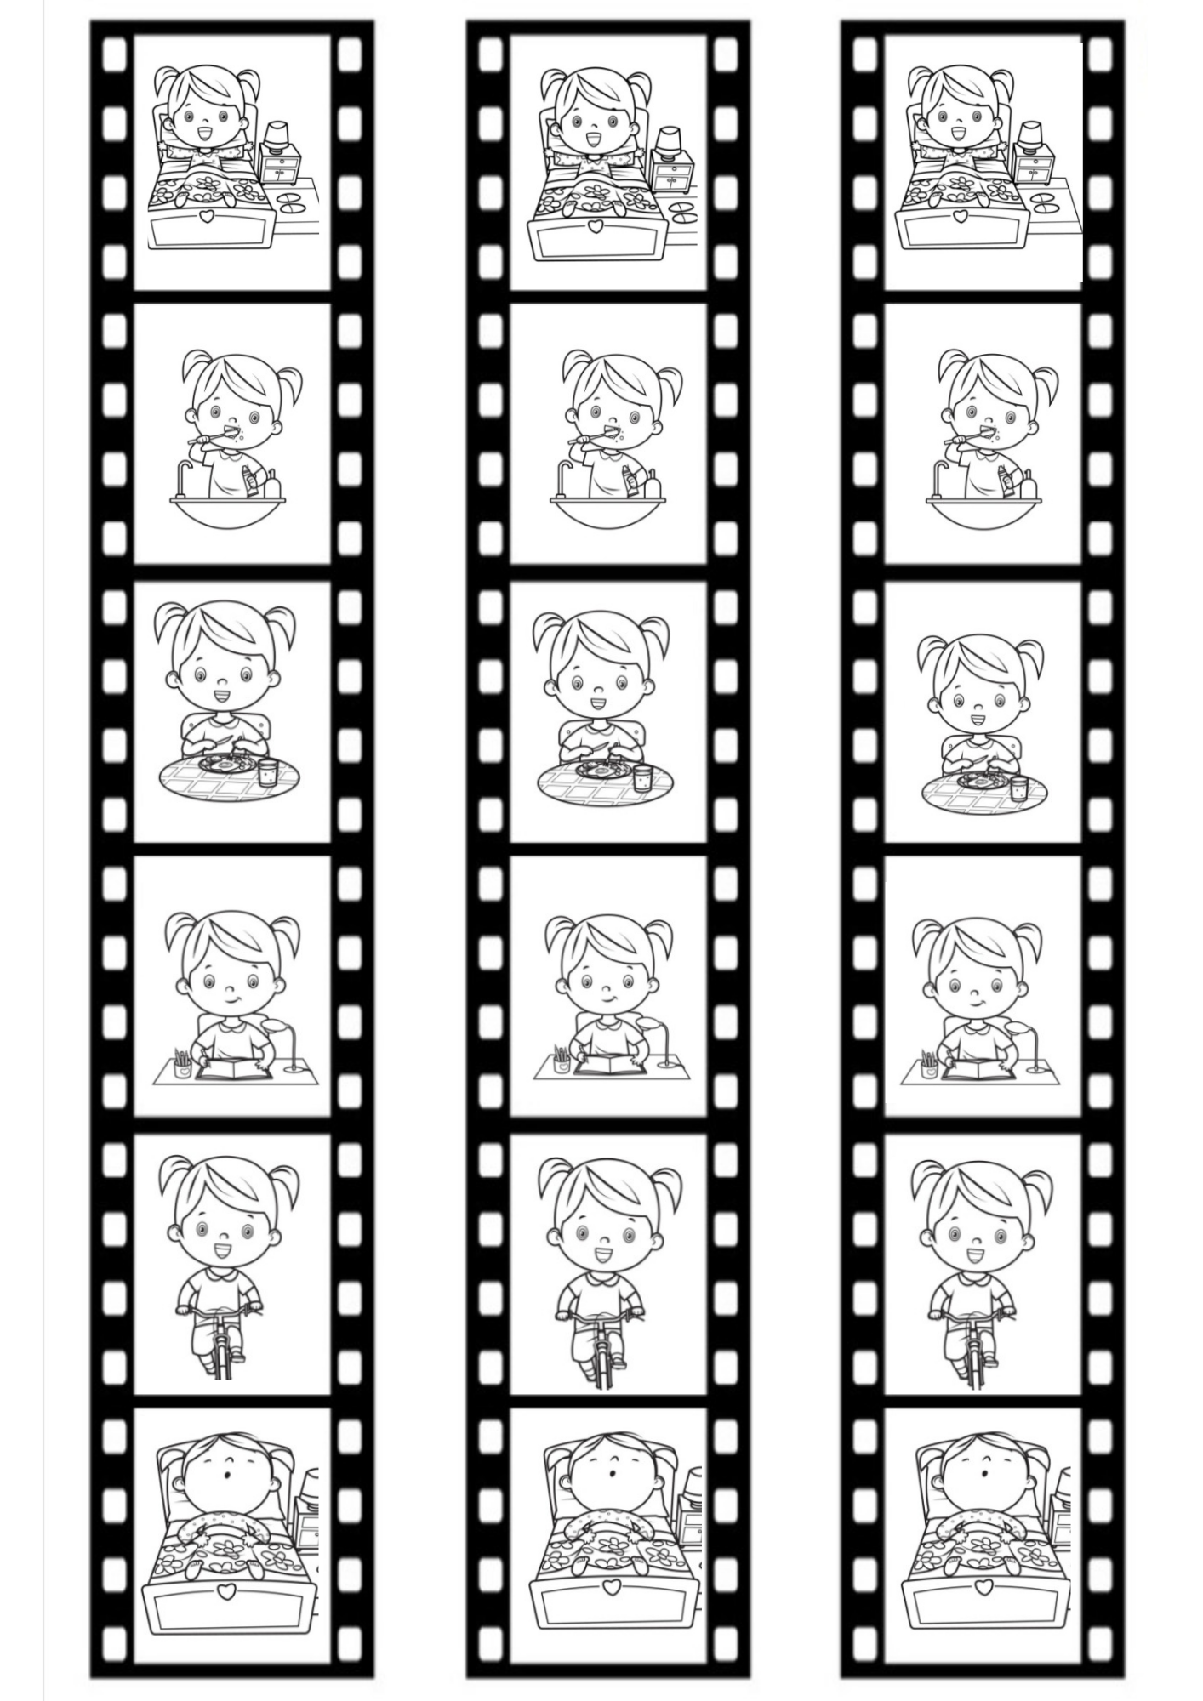

Çalışma Yaprağı-2
